**Projekt przedsięwzięcia e-biznesowego**

**1.Wprowadzenie**

We współczesnej gospodarce istotnym czynnikiem rozwoju jest Internet. Dzięki niemu osiągalny jest szybki przepływ informacji we wszystkich możliwych kierunkach. Możliwości jakie niesie za sobą sieć internetowa przyczyniają się do tego, że przedsięwzięcia e-biznesowe stają się coraz powszechniejszym rozwiązaniem. Słusznie zauważył Grabiński (2003, str. 8), że w dzisiejszych czasach uwaga firmy zostaje przekierowana z maksymalizacji własnej wartości w kierunku maksymalizacji wartości sieci, w której spółka funkcjonuje.

Najprężniej rozwijającą się formą e-biznesu są sklepy internetowe, czego przykładem są tu polskie Allegro oraz amerykański Amazon. Zdecydowanie jednak lekceważone są inne możliwości płynące z powszechności internetu na świecie. Szczególną uwagę należy zwrócić na serwisy internetowe świadczące różnego rodzaju porady lekarskie. W XXI wieku coraz więcej osób skarży się na brak czasu. Tradycyjne wizyty lekarskie stają się więc bardzo mało atrakcyjne dla pacjentów, właśnie ze względu na ilość czasu, która zostaje zmarnowana, niekiedy niepotrzebnie, gdyż na przykład pacjentowi nic nie dolega albo konieczne jest wykonanie dodatkowych badań i umówienie się ponownie na wizytę.

Ludzie potrzebują innej formy usług medycznych o czym świadczą słowa I. Rudowskiej (2007, str. 18), która napisała, że:

Obok klasycznych determinant popytu w sferze usług związanych ze zdrowiem na bliższą uwagę zasługują zmienne niepieniężne, określane mianem ceny niepieniężnej. Wyraża ona koszty związane z czasową i przestrzenną dostępnością pożądanej usługi, a więc z infrastrukturą, lokalizacją, organizacją pracy pracodawców oraz systemem dróg i połączeń komunikacyjnych. Obejmują one przede wszystkim koszty utraconego przez pacjenta czasu na dotarcie do lekarza i oczekiwanie przed gabinetem oraz czasu jaki mija od momentu wyznaczenia terminu wizyty do chwili świadczenia usługi. Czasowa elastyczność popytu okazuje się być większa tam, gdzie ograniczeniu ulega rola opłat bezpośrednich pobieranych od klientów.

Na zapotrzebowanie internetowej usługi porad lekarskich wskazuje również ankieta, która przedstawiona została w Healthcare Business Market Research Handbook (Miller & Washington 2013, str. 599) :

Według badań zdrowia konsumentów, przeprowadzonych przez centrum zdrowia Deloitte, 55% pacjentów chce komunikować się ze swoimi lekarzami poprzez e-mail w celu wymiany informacji na temat zdrowia i uzyskania odpowiedzi na swoje pytania. Sześćdziesiąt osiem procent (68%) jest zainteresowana urządzeniami zdalnymi, które pozwalają na samodzielne monitorowanie ich stanu zdrowia i elektronicznego raportowania wyników do lekarza.

Możliwość skonsultowania się z lekarzem bez konieczności bezpośredniego kontaktu z nim znajduje prawdopodobnie największe zapotrzebowanie w momencie, kiedy dana osoba nie ma możliwości udania się do przychodni lub szpitala. Przykładem takich osób są osoby niepełnosprawne, dla których przemieszczanie się stanowi duży problem, ponadto mieszkańcy małych wsi mają także utrudniony dostęp do ośrodków leczniczych. W książce„Społeczeństwo informacyjne” (red. Joanna Papińska-Kacperek 2008, str. 204) rozwiązanie tego problemu zostaje przedstawione jako niewątpliwa zaleta świadczenia niektórych usług medycznych przez Internet. Z racji dużego zapotrzebowania na tego typu rozwiązania zaistniała także potrzeba przyjrzenia się temu zagadnieniu od strony teoretycznej. Przedsięwzięcia te zostały ochrzczone mianem „e-Zdrowia” i zdefiniowane przez R. Flisa, J. Szuta, B. Mazurek-Kucharską i J. Kucińskiego (2009, str. 4) jako:

(..) jedną z gałęzi e-usług, które charakteryzują się tym, że są świadczone za pomocą Internetu, automatycznie (bez lub ze znikomym udziałem człowieka) i zdalnie. Obejmuje ono wszystkie możliwe zastosowania nowoczesnych technologii informacyjnych i komunikacyjnych we wzajemnych relacjach lekarzy, instytucji ochrony zdrowia (szpitali, przychodni) i ich pacjentów, w tym konsultacje medyczne prowadzone przez Internet w sposób zautomatyzowany.

W związku ze znaczącym zapotrzebowaniem na przedsięwzięcia e-biznesowe w dziedzinie medycyny, Unia Europejska zaczęła wspierać finansowo tego typu projekty. Jak dowiadujemy się z komunikatu Komisji do Parlamentu Europejskiego, Rady, Europejskiego Komitetu Ekonomiczno-Społecznego i Komitetu Regionów (2004, 2012) :

Komisja Europejska inicjuje i finansuje badania i działalność rozwojową dla sektora e-zdrowia. Strategie e-zdrowie powstają także na poziomie krajowym państw członkowskich Unii Europejskiej. Dokumenty unijne określają szczegółowy plan działań w zakresie rozwoju e-zdrowia oraz zobowiązują wszystkie kraje członkowskie m.in. do promocji oraz rozwoju e-zdrowia oraz zapewnienia lepszego dostępu do usług zdrowotnych, np. poprzez wprowadzenie e-rozwiązań, takich jak e-recepta czy e-skierowanie.

Takie poparcie dla przedsięwzięć e-biznesowych typu internetowe porady lekarskie powoduje dość szybką ich popularyzację w wielu krajach. Świadczenie usług lekarskich przez internet staję się coraz częściej stosowanym rozwiązaniem. Dowodem tego są działania podejmowane w niektórych krajach skandynawskich i w Wielkiej Brytanii opisane w “Podręczniku dobrych praktyk regionalnych” (Ozga & Binkowska-Bury 2007, str. 18). Stworzono tam krajowe sieci opieki zdrowotnej. W rosnącej liczbie regionów w Europie istnieją regionalne sieci opieki zdrowotnej, które wspomagają używanie między klinicznych/międzyszpitalnych aplikacji e-zdrowia, systemów danych pacjentów i komunikację medyczną. Kolejnym przykładem działającego sprawnie systemu e-zdrowia, jak podaje M. Czerwińska (2015), jest uruchomiony w 2003 r. duński publiczny portal internetowy sundhed.dk, gromadzący informacje medyczne, a następnie udostępniający je pacjentom oraz placówkom ochrony zdrowia. Został on sfinansowany ze środków regionalnych i rządowych. Jego podwaliny powstały w latach dziewięćdziesiątych XX wieku, kiedy rozpoczęto prace nad wdrożeniem elektronicznych skierowań, recept i odbioru wyników badań. Docelowo stworzono system, w którym każdy mieszkaniec Danii posiada zdrowotne konto internetowe, przy pomocy którego korzysta z usług medycznych i na którym gromadzone są informacje na temat jego stanu zdrowia i prowadzonego procesu leczenia. Dzięki temu usprawniono organizację systemu opieki zdrowotnej, co znajduje odzwierciedlenie w redukcji różnych kategorii kosztów działania tego systemu (np. związanych z prowadzeniem dokumentacji medycznej w formie papierowej).

**2. Model biznesowy**

Projekt dotyczy modelu e-biznesowego typu service-provider. Model biznesowy przedsięwzięcia przedstawia oferowaną propozycję wartości, jaką firma może wnieść na rynek. Ukazuje on “architekturę” świadczonych usług wraz ze sposobem przepływu informacji, a także opisuje aktorów biznesowych, ich rolę oraz ich potencjalne korzyści. Wśród aktorów biznesowych należy przede wszystkim wymienić klientów oraz partnerów biznesowych. Ponadto na funkcjonowanie całego systemu wpływają także struktura kosztów oraz strumienie przychodów. Relacje pomiędzy wszystkimi elementami przedstawia poniższy schemat.

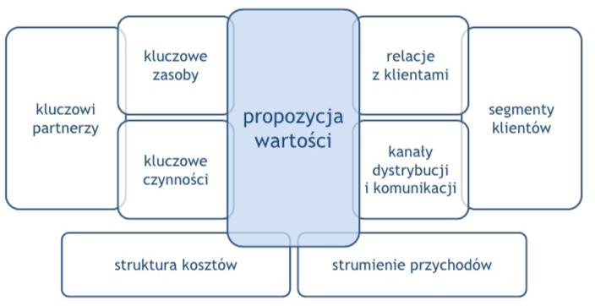

*Rys 1. Schemat modelu biznesowego.*

W projekcie modelu biznesowego nie należy także pominąć kwestii konkurencji, która również ma istotny wpływ na przedsięwzięcie, jednak nie została przedstawiona na schemacie, gdyż stanowi ona element otoczenia zewnętrznego i ma pośredni wpływ na spółkę.

**2.1 Propozycja wartości**

Przedsięwzięciem e-biznesowym proponowanym w tym projekcie jest możliwość komunikacji pacjenta z lekarzem poprzez specjalnie przygotowaną do tego stronę internetową, a w przyszłości rozszerzenie działalności również na aplikację mobilną. W skład oferty wchodzą:

1. konsultacje z lekarzem (wideo-rozmowa lub rozmowa na czacie);
2. możliwość weryfikacji wyników badań, które posiada pacjent;
3. uzyskanie porady w sprawie doboru leków przez pacjenta;
4. otrzymanie skierowania do odpowiedniego lekarza specjalisty;
5. sposobność wysłania do lekarza zdjęcia chorobowo zmienionego obszaru;
6. klient ma możliwość korzystania w pełni z oferty, pozostając anonimowym;
7. lekarze mają możliwość konsultacji z innymi lekarzami przebywającymi za granicami naszego kraju, dzięki czemu mogą skonsultować problemy, które nie występują w naszym klimacie lub nie posiadają do tego odpowiedniej wiedzy;
8. uzyskanie odpowiedzi na swój problem na forum strony (tylko użytkownicy premium).

Jedynym wymogiem dostępu do pełnej oferty strony internetowej jest dokonanie bezpłatnej rejestracji przez użytkownika. Każdorazowa konsultacja jest płatna, wyjątkiem jest posiadanie przez użytkownika konta premium - wtedy obowiązuje opłata comiesięczna. Unikalną wartością tego przedsięwzięcia jest jego powszechność w znaczeniu “ogólnodostępny”. Jest ono także dostosowane do indywidualnych potrzeb pacjentów. Sprawdza się w każdych warunkach, a także dodaje możliwość komunikacji za pomocą zdjęć z lekarzami, co jest rozwiązaniem jak dotąd niezastosowanym przez żadną inną formę e-Zdrowia. Oferuje również niższe ceny niż te proponowane przez tradycyjne formy konsultacji z lekarzem. Co więcej, istnieje możliwość przeprowadzenia wideo-rozmowy z lekarzem, dzięki czemu lekarz ma możliwość lepszego porozumienia się z pacjentem i konsultacja może przebiegać sprawniej.

Firma jest podmiotem leczniczym wpisanym do księgi rejestrowej podmiotów leczniczych przez Wojewodę Mazowieckiego. Nie prowadzi, w tym za pośrednictwem serwisu internetowego, działalności leczniczej polegającej na udzielaniu świadczeń zdrowotnych, zgodnie z art. 3 ust. 1 Ustawy o działalności leczniczej. Działalność związana jest z promocją zdrowia oraz edukacją zdrowotną.

**2.2 Model przychodów**

Popyt na usługi medyczne jest w dużym stopniu zależny od cen, w związku z czym będą one ustalane na niskim poziomie. Dzięki temu firma będzie mieć przewagę nad konkurencją i w przyszłości zaistnieje możliwość osiągnięcia dużego udziału na rynku usług medycznych. W konsekwencji tego działania spółka będzie w stanie zyskać zaufanie klienta w początkowej fazie rozwoju rynku, co przyczyni się do uzyskania stabilnej pozycji na rynku w późniejszych latach.

Cena jednorazowej konsultacji medycznej będzie wynosić 30 zł za 20 minut rozmowy oraz przy przedłużonym czasie będzie naliczana dopłata w wysokości 1,75 zł za każdą dodatkową minutę, natomiast koszt posiadania konta premium to 19,99 zł na miesiąc, gdzie umowa między klientem a firmą zawierana jest na pół roku z możliwością przedłużenia. Przy ustalaniu kosztów usługi została zastosowana strategia prewencyjnego kształtowania cen. Zastosowane ceny są możliwie jak najniższe, aby utrudnić start innym firmom.

Przedsięwzięcie będzie osiągać przychody z działalności medycznej (zaliczają się do niej płatne jednorazowe konsultacje medyczne omówione powyżej, dostępne zarówno dla klientów premium, jak i użytkowników niezarejestrowanych), a także pozamedycznej (należą do nich wpływy z reklam innych firm reklamujących się na naszej stronie internetowej). Do dochodu wliczane są również odsetki za nieterminowe spłaty zobowiązań oraz ewentualne przychody ze sprzedaży składników majątkowych (na przykład zbędnych komputerów). Dodatkowo spółka będzie osiągać regularne wpływy z kont premium pacjentów. Możliwe jest także ubieganie się o dofinansowanie z Narodowego Funduszu Zdrowia oraz o wsparcie finansowe ze strony Komisji Europejskiej na działalność rozwojową w sektorze e-zdrowia.

**2.3. Rynek**

*Definicja potencjalnego klienta:*

Potencjalnym klientem proponowanego rozwiązania e-biznesowego są osoby zapracowane, nie mające czasu na tradycyjne formy konsultacji lekarskich, które są czasochłonne. Możliwość przeprowadzenia rozmowy z lekarzem na pewno znajdzie swoje zastosowanie także na obszarach wiejskich, gdzie liczba lekarzy jest ograniczona. Również dla osób przebywających poza granicami Polski uzyskanie szybkiej i rzetelnej porady będzie niewątpliwie kuszące. Z oferty strony skorzystają jednostki, które pragną przede wszystkim zachować anonimowość. Dzięki ogólnodostępności naszego przedsięwzięcia klienci niepełnosprawni będą mogli pozostać w stałym kontakcie ze specjalistą, jak również osoby mające problemy z wychodzeniem z domu z powodu swoich dolegliwości bądź mające kłopoty zdrowotne, o których wstydzą się rozmawiać na żywo. Możliwość konsultacji z lekarzem będzie dostępna 24 godziny na dobę, a zatem każdy, kto będzie potrzebował naprawdę pilnej porady, będzie mógł ją uzyskać. Istnieją także pacjenci, którzy potrzebują zasięgnąć drugiej opinii lekarskiej, bowiem z różnych przyczyn nie ufają diagnozie lekarza, do którego się udali. Z racji tego, że na stronie będzie funkcjonowało forum, strony będą mieć możliwość rozwiania swoich wątpliwości. Jak zostało opisane w książce “Biznes w internecie” (Bonek T. & Smaga M. 2012 str. 64):

typowy polski internauta jest użytkownikiem doświadczonym i zaangażowanym.

Dzięki czemu możemy zakładać, że większość klientów nie będzie miało problemów ze skorzystaniem z naszej usługi. Dla tych klientów, którzy nie są obeznani w internecie i nie całkiem potrafią obsłużyć potrzebne narzędzia do komunikacji z naszymi lekarzami, dostępne będą krótkie instrukcje obsługi, które w znacznym stopniu powinny ułatwić kontakt. Warto także podkreślić, że obecnie w Polsce 67,5% ludzi korzysta już z internetu (Internet World Stats, 2015).

*Prognozy dotyczące wzrostu rynku:*

Firma istnieje na rynku dopiero rozwijającym się, czego konsekwencją jest brak dużej konkurencji i jest jednym z pionierów w swojej dziedzinie, w związku z czym może kształtować koszty usług najkorzystniejsze dla przedsiębiorstwa.

Prognozowany jest duży wzrost istnienia podobnych firm na rynku. Wzrośnie popyt na usługi typu porady lekarskie przez internet, ch UE.ponieważ wzrasta współczynnik penetracji stacjonarnych łączy szerokopasmowych w kraja

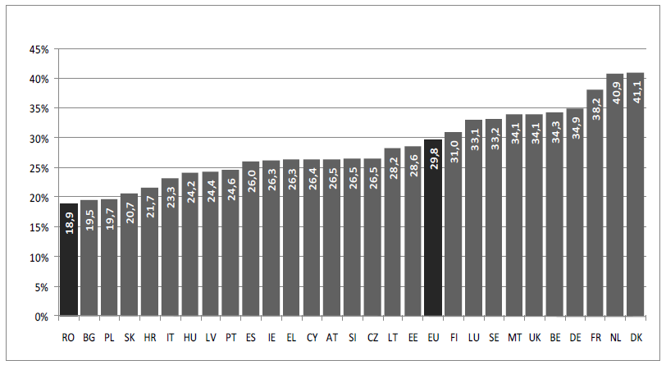

*Rys 2. Współczynnik penetracji stacjonarnych łączy szerokopasmowych w krajach UE w styczniu 2014 r. (%)*

*Źródło M. Czerwińska (2015 rok, str. 178)*

Przy takim wzroście, aby osiągnąć równowagę rynkową, potrzebny jest wzrost podaży i tym samym wzrośnie konkurencja na rynku. Trudniej będzie się utrzymać większości firm i do zachowania silnej pozycji konieczne będzie wprowadzanie coraz bardziej innowacyjnych rozwiązań. Nasza firma dzięki zyskanej wcześniej bazie zaufanych i sprawdzonych klientów, będzie miała bardziej stabilną pozycje.

**2.4. Otoczenie konkurencyjne**

Na rynku działają inne firmy o podobnej ofercie usług udostępnianych dla klienta. Jednym z największych konkurentów naszej firmy jest Wojewódzki Szpital Specjalistyczny we Wrocławiu Ośrodek Badawczo-Rozwojowy, Wojewódzki Szpital Specjalistyczny im. Gromkowskiego we Wrocławiu, Wojewódzki Szpital Specjalistyczny w Wałbrzychu, Dolnośląskie Centrum Onkologii i Uniwersytecki Szpital Kliniczny we Wrocławiu oraz Edoktor24.pl Sp. z o.o. Konkurencja będzie w najbliższych latach rosła ze względu na działania Unii Europejskiej skierowane na popularyzacje nowych przedsięwzięć poprzez oferowanie wsparcia finansowego.

Mocną stroną naszej konkurencji jest:

* Posiadają własną przychodnie i mogą do nich bezpośrednio kierować swoich pacjentów internetowych oraz ustalać dla nich dogodne terminy;
* Mają konsultacje telefoniczną;
* Posiadają ogólne forum, kiedy potrzebują szybkiej odpowiedzi na precyzyjne pytanie;
* Użytkownicy ich strony internetowej nie muszą się logować.

Słabe strony naszej konkurencji:

* rozmowy na czacie trwają maksymalnie do 20 - 25 minut, nie można przedłużyć danej rozmowy, klient nie jest w stanie wysłać więcej wiadomości, lekarz ma możliwość wysłania ostatniej kończącej myśli;
* Nie mają możliwości wysłania zdjęcia chorobowo zmienionego obszaru, jedyna możliwość to wideo-rozmowa, gdzie większość kamer klientów jest słabej jakości;
* Konieczność wyjaśniania każdorazowo od nowa tych samych objawów;
* Nie posiadają możliwości konsultacji pomiędzy ich lekarzami a lekarzami z innych krajów w przypadku, gdy pacjent zapadł na rzadką chorobę.

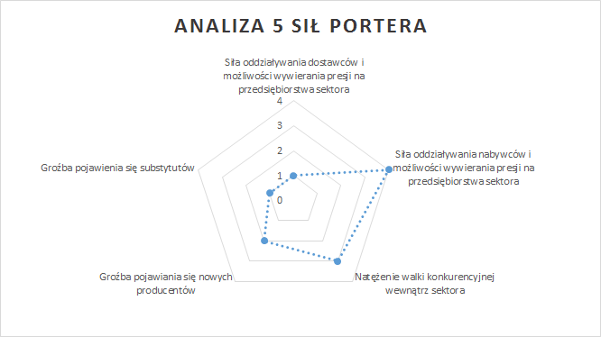

*Rys 3. Analiza 5 Sił Portera*

Konkurencja działa na segmentach rynku skierowanych głównie na konsumentów. Segment ten jest jednorodny, czyli firma zastosuje jedną strategię marketingową dla wszystkich nabywców.

**2.5 Przewaga konkurencyjna**

Szczególne atuty, które firma wnosi na rynek:

* firma wprowadza indywidualny sposób liczenia opłaty za usługę. Za każdą indywidualną konsultację jest pobierana stała opłata, jeśli kontakt z lekarzem nie przekracza 20 minut. Dodatkowa opłata naliczana jest w przypadku, gdy czas konsultacji przekroczy ustalony czas;
* wyeliminowanie konieczności wielokrotnego powtarzania tych samych badań dzięki możliwości przechowywania wyników w bazie danych i przekazywania dokumentacji pacjenta kolejnym specjalistom;
* poprawa szybkości przekazywania danych medycznych między pracownikami służby zdrowia i placówkami medycznymi;
* poprawa efektywności w zakresie posiadanych zasobów, w tym czasu pracy personelu, wynikająca między innymi z eliminacji procedur biurokratycznych;
* redukcja kosztów leczenia oraz administracyjnych;
* usprawnienia w organizacji pracy i zarządzaniu placówką medyczną;
* zwolnienie z obowiązku gromadzenia i dostarczania lekarzom dokumentacji medycznej;
* lepszy dostęp do informacji zdrowotnych (do własnych danych medycznych, informacji o placówkach medycznych, lekarzach, procedurach medycznych itp.);
* poprawa dostępu do opieki zdrowotnej (obszary peryferyjne, wiejskie, górskie);
* ograniczenie błędów medycznych;
* wprowadzenie innowacyjnego pomysłu, gdzie klienci mogą wysyłać zdjęcia chorobowo zmienionego obszaru do lekarza.

**2.6. Strategia rynkowa**

Rynek e-zdrowia w Polsce jest na etapie tworzenia i ekspansji. W tej fazie bardzo ważne jest szybkie zdobycie dominującej pozycji konkurencyjnej na rynku, co jest osiągalne przez nieustanne budowanie wizerunku firmy w środowisku. Według Kemicer-Chmielewskiej & Karakiewicz (2010, str. 115):   
 Na powstanie wizerunku wśród pacjentów mają wpływ następujące czynniki:

– tożsamość firmy;

– reputacja;

– oferta;

– otoczenie;

– personel bezpośrednio kontaktujący się z pacjentami.

W związku z powyższym spółka skupi się na budowaniu pozytywnych relacji z klientami i dopasowaniu oferty do ich potrzeb.

W przedsięwzięciu e-biznesowym istotnym czynnikiem sukcesu jest stworzenie sieci wartości (value network) poprzez rozwój strony internetowej, która służy do budowania relacji z klientami. Długoterminowym celem spółki będzie udoskonalanie witryny internetowej zgodnie z modelem rozwoju e-businessu sell-side e-commerce, aby była ona w pełni interaktywna i bezproblemowo obsługiwała przesyłanie wszelkich wiadomości, zdjęć lub transmisji wideo na linii pacjent-lekarz, jak również by ułatwiała dokonywanie płatności za otrzymane usługi.

Strategia rynkowa spółki ma na celu zwiększenie zysku firmy oraz zwiększanie jej udziału w rynku. Spółka będzie zorientowana na usługi, które są najbardziej potrzebne wśród pacjentów. Pod szczególną uwagę będą brane te usługi, do których są największe kolejki w samodzielnych publicznych zakładach opieki zdrowotnej. Jednym z istotnych instrumentów strategii rynkowej spółki są konkurencyjne ceny.

Usługi będą promowane za pomocą rozdawanych ulotek oraz wizytówek, umieszczanych billboardów oraz reklam na stronach internetowych, co będzie się wiązało z pewnymi kosztami. Jednakże spółka nawiąże relacje z partnerami (np. aptekami), którzy będą promować naszą działalność na swoich stronach internetowych w zamian za promocję na naszej stronie. Poza granicami kraju spółka będzie reklamować swoją działalność dzięki kontaktom biznesowym z lekarzami z zagranicy. Nasza firma zdecydowała się również na zakup linków sponsorowanych (SEM) oraz na pozycjonowanie witryny firmowej w wynikach naturalnych (SEO). Przedsiębiorstwo założy i poprowadzi profil spółki w mediach społecznościowych (Facebook). Wykupione zostaną reklamy sponsorowane, które będą przenosić potencjalnych klientów na naszą stronę internetową. Zadbamy także o marketing szeptany (ang. Word of Mouth Marketing), ponieważ (Bonek T. & Smaga M. 2012 str. 69):

opinie i rekomendacje internautów coraz częściej decydują o tym, gdzie klient robi zakupy.

Wysyłane będą również prośby do użytkowników o ocenę jakości naszych usług w serwisie internetowym Opineo.pl, gdyż to tam klienci często szukają informacji o danej firmie.

Głównym celem strategii rynkowej jest penetracja rynku poprzez zwiększenie sprzedaży i konsumpcji usług przez dotychczasowych klientów placówek stacjonarnych. Spółka będzie pozyskiwać klientów, oferując rzetelne usługi medyczne po korzystnych cenach.

**2.7. Projekt organizacji**

Prawidłowa struktura organizacyjna jest istotnym elementem, który wpływa na jakość funkcjonowania spółki i możliwość kontrolowania działań. Odpowiednia hierarchia pracowników oraz rozłożenie odpowiedzialności gwarantuje skuteczność w działaniu i osiąganie zamierzonych celów. Proponuje się, aby firmową strukturą organizacyjną była struktura liniowa (zwana prostą), która jest przedstawiona na poniższym schemacie.

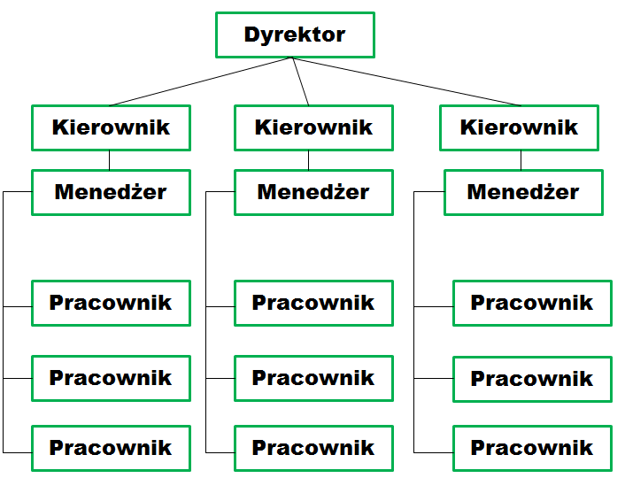

*Rys 4. Schemat struktury liniowej*

Firma ma jednego właściciela, który jest dyrektorem przedsiębiorstwa. Struktura liniowa jest stosowana zazwyczaj dla małych organizacji. Występuje wyraźne rozgraniczenie zadań i odpowiedzialności, każdy ma przydzielony odpowiedni zakres obowiązków.Najczęściej wszystkie ważniejsze decyzje przy realizacji celów organizacji podejmowane są przez jedną osobę. Każdy pracownik ma przydzielonego tylko jednego przełożonego. Pozwoli to firmie na szybsze i efektywniejsze podejmowanie decyzji. W przypadku kiedy pracownik ma wątpliwości co do zakresów wykonywanych czynności, wie do kogo powinien się skierować. Dzięki doświadczonemu menedżerowi firma ma pewność o jak najlepszym doborze pracowników, bo według reguły harmonii K. Adamieckiego (red. Jarosław Mioduszewski 2013, str 25):

przy pracy podzielonej na szereg współdziałających organów osiąga się tym lepszy skutek ekonomiczny (stosunek efektów do nakładów), im lepiej są względem siebie dobrane organy współdziałające, przy czym miarą doboru organów są ich charakterystyki ekonomiczne określone prawem wzrastającej produkcji, zaś wydajność całego zespołu organów zależy od tego, który posiada najmniejszą wydajność (ma najgorszą charakterystykę ekonomiczną).

**2.8. Zespół menedżerski.**

W skład zespołu menedżerskiego powinni wchodzić ludzie o odpowiednich umiejętnościach i pewnym doświadczeniu zawodowym. Wzorowy menedżer powinien wyróżniać się:

* zdolnością do pracy w grupie,
* umiejętnością zarządzania czasem,
* kompetencjami społecznymi,
* umiejętnością oceny pracy innych ludzi,
* zdolnością do przeprowadzenia rekrutacji do firmy właściwych ludzi oraz konsekwentnego zwalniania pracowników, którzy nie nadają się na stanowisko,
* posiadaniem wizji i umiejętnością określania celów działania, do których będzie zmierzał,
* umiejętnością strategicznego i analitycznego myślenia,
* komunikatywnością,
* umiejętnością słuchania ludzi,
* zdolnością do delegowania odpowiedzialności za niektóre obszary działalności,
* umiejętnością motywowania zespołu do działania,
* kreatywnością,
* zdolnością do podejmowania odpowiedzialnych decyzji,
* umiejętnością negocjacji.

W spółce będzie zatrudniony jeden menedżer bezpośrednio podlegający pod kierownika jednostki. Jest to specjalista od organizacji i zarządzania zespołem zatrudnionych ludzi. Posiada wieloletnie doświadczenie w rozwijających się przedsiębiorstwach prowadzących działalność przez internet.

**3. Wymagania finansowe**

Jednostka rozpoczynająca działalność będzie musiała ponieść niezbędne koszty związane z wynajęciem lokalu, zakupem wyposażenia biura, zatrudnieniem pracowników oraz koszty związane z bieżącą działalnością spółki. Wśród koniecznych wydatków należy wyróżnić:

1. Zakup środków trwałych:

* sprzęt komputerowy (2 laptopy, kamery wideo, głośniki, serwer)

1. Koszty prowadzenia działalności:

* wynagrodzenia dla pracowników (kierownik, menedżer, 2 informatyków, księgowy, 3 lekarzy, lekarze na umowę zlecenia)
* usługi (internet),
* zużycie materiałów i energii (opłaty za prąd, zakup papieru),
* podatki,
* wynajem biura (dwie sale - w tym biurka, fotele).

W związku z powyższym, spółka będzie musiała posiadać około 40.000 zł w celu pokrycia początkowych kosztów. Miesięczne obciążenie kosztami będzie wynosić około 28.000 zł, z czego większość stanowią wynagrodzenia dla pracowników oraz wynajem biura. Oznacza to, że jednostka będzie musiała osiągać przychody na poziomie powyżej 30.000, aby utrzymać płynność finansową.

Właściciel spółki nie posiada wystarczających środków na zakup własnego biura, w związku z czym podejmie się wynajmu biura na obrzeżach miasta. Biuro będzie wyposażone w dwie przestrzenne sale, a także 3 biurka i 6 foteli.

Główną działalnością spółki jest świadczenie usług medycznych przez internet, w związku z czym spółka musi zainwestować w sprawne i nieawaryjne laptopy, a także w dobrej jakości kamery wideo i głośniki w celu zapewnienia wysokiej jakości usług oraz wywarcia pozytywnego wrażenia na klientach korzystających z porad lekarza.

W celu zapewnienia bezpieczeństwa danych klientów firma zainwestuje w szyfrowane dyski twarde do laptopów.

W związku z wymaganiami prowadzonej działalności spółka zatrudni:

* kierownika, który będzie kierował jednostką,
* menedżera zarządzającego zasobami spółki oraz zespołem pracowników,
* informatyka do ochrony baz danych,
* dewelopera strony internetowej,
* księgowego zajmującego się rachunkowością spółki oraz rozliczeniami z klientami, dostawcami i urzędami,
* lekarzy posiadających wiedzę z zakresu medycyny ogólnej, którzy będą zatrudnieni na umowę o prace na trzy zmiany,
* lekarzy, którzy posiadają specjalistyczną wiedzę z konkretnych dziedzin medycyny i są zatrudnieni na umowę zlecenie.

Ponadto spółka będzie ponosić koszty podatkowe związane z prowadzoną działalnością gospodarczą w wysokości 19% od dochodu.

Planuje się, że spółka będzie się rozwijać i będzie osiągać coraz wyższe przychody. Sektor zdrowia jest bardzo rentowny, w związku z czym szacuje się wzrost zysków ze sprzedaży na poziomie co najmniej 30% rocznie.

**4. Krytyczne czynniki sukcesu**

* Zastosowanie standardów infrastruktury (sprzętowej, programowej);
* Do prawidłowego funkcjonowania strony internetowej niezbędne są: odpowiedni sprzęt dla każdego z pracujących dla firmy lekarzy, serwery, które zapewniają działanie strony internetowej, dyski twarde, które pozwalają przechowywać badania pacjentów oraz przeprowadzone już wcześniej rozmowy z lekarzami;
* Wiarygodne oszacowania parametrów projektu (czasu, budżetu) - należy pośpieszyć się z wdrożeniem projektu, ponieważ w chwili obecnej jest mała konkurencja na rynku, co z pewnością ulegnie zmianie w przyszłości;
* Sprawna komunikacja w zespole i w relacjach zespół-otoczenie (komunikowanie się, dokumentowanie prac i udostępnianie ich wyników członkom zespołu);
* Korzystanie z programów wspomagających procesy zarządzania i/lub realizacyjne;
* Doświadczony kierownik projektu;
* Dostosowanie strony do indywidualnych potrzeb użytkownika;
* Jasne cele biznesowe projektu;
* Minimalizacja zakresu (skrócenie etapów planowania, podział na podprojekty);
* Zespół projektowy skupiony wyłącznie na projekcie (wydzielony strukturalnie i w wymaganym wymiarze czasu);
* Powiązanie celów przedsięwzięcia z osobistymi celami członków zespołu (motywowanie);
* Duże zapotrzebowanie na tego typu usługi, dzięki czemu firmie będzie łatwiej wejść na rynek;
* Zatrudnienie odpowiednio wykwalifikowanych pracowników;
* Odpowiednie zabezpieczenie systemu, aby uniknąć nieuprawnionego dostępu do bazy danych osób niepowołanych i ujawnienia prywatnych danych użytkowników strony.

**5. Plan działania**

1. *Definicja celów przedsięwzięcia zgodnie z koncepcją S.M.A.R.T*

Celem przedsięwzięcia jest pokrycie wszelkich kosztów przychodami ze sprzedaży w pierwszym roku działalności. W kolejnym roku osiągnięcie pułapu zysku w wysokości 4000zł/m-c. W następnych latach zwiększanie zysków ze sprzedaży o 30% rocznie wraz z optymalizacją kosztów. Stworzenie instrukcji dla użytkownika, żeby jak najlepiej przygotował się do rozmowy konsultacyjnej, co pozwoli lekarzowi zdobyć jak najwięcej informacji, a klientowi ograniczyć czas trwania konsultacji, dzięki czemu firma zyska zadowolenie klienta i jego zaufanie. W drugim roku funkcjonowania przedsiębiorstwo podpisze umowy z laboratoriami i z pracowniami badań obrazowych, ponieważ dzięki takiemu rozwiązaniu możliwe jest kierowanie pacjentów do partnerów biznesowych, co daje zyski, a klientowi skraca czas oczekiwania na badania, zwłaszcza w przypadku pracowni badań obrazowych. W trzecim roku planowane jest nawiązanie współpracy z lekarzami z zagranicy, dzięki czemu firma rozszerzy zakres swojej działalności, a także poprawi rzetelność świadczonych usług. W tym samym roku podjęta zostanie próba podpisania umów także z renomowanymi lekarzami. Może to stanowić pewne obciążenie finansowe, ale przyczyni się do wzrostu rozpoznawalności portalu. Najważniejszym i stale realizowanym celem jest rozszerzenie działalności firmy.

*2.Stworzenie modelu systemu*

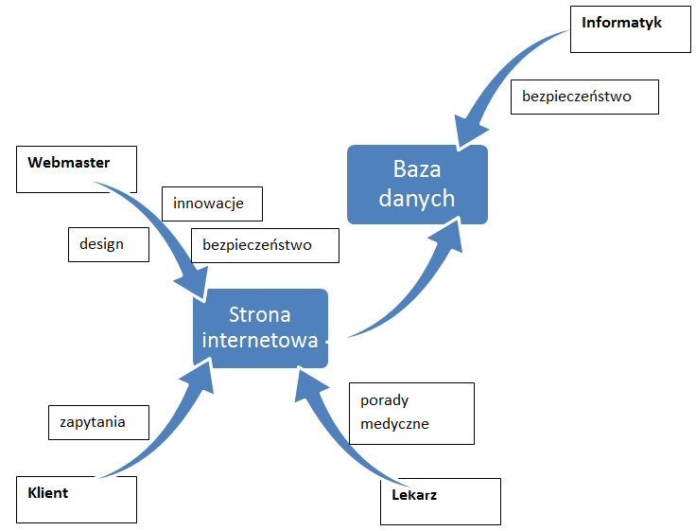

*Rys 5. Ogólny model systemu*

Powyższy schemat przedstawia sposób funkcjonowania spółki. Głównym elementem jest strona internetowa typu service-provider, za pomocą której klienci będą kontaktować się z lekarzem w celu uzyskania porady medycznej. Każdy klient może zarejestrować się, dzięki czemu jego dane będą przechowywane w bazie danych. Za bezpieczeństwo wszelkich zebranych informacji o pacjentach odpowiada jeden z zatrudnionych w firmie informatyków. Poza tym strona internetowa jest prowadzona przez webmastera, który tworzy projekt graficzny strony, wprowadza innowacje technologiczne i dba o bezpieczeństwo transmisji danych na linii lekarz-pacjent.

***3. Realizacja przedsięwzięcia***

Pierwszą rzeczą, jaką należy wykonać, jest opracowanie struktury strony www, tak aby była ona jak najbardziej intuicyjna, a także pozwalała na łatwe wyszukiwanie informacji i była zrozumiała dla użytkownika. Stronę należy również uzupełnić, umieszczając na niej ofertę naszej firmy i ewentualnie zdjęcia lekarzy oraz przykłady jak powinna wyglądać prawidłowo wykonana fotografia chorobowo zmienionych obszarów. Na stronie znajdować się będzie również instrukcja dla użytkownika, jak przygotować się do konsultacji z lekarzem, by zwięźle przedstawić mu swój problem.

Następnie utworzony zostanie graficzny projekt strony oddający w pełni charakter naszej oferty oraz dodane zostaną funkcje, dzięki którym klienci będą mogli się komunikować z lekarzem za pomocą czatu, poprzez wideo-rozmowę. W międzyczasie należy zarejestrować domenę strony internetowej wraz z odpowiednim, łatwym do zapamiętania dla użytkownika adresem oraz utworzyć konto na poczcie mailowej, dzięki któremu klienci będą mogli się kontaktować z naszą firmą w sprawach technicznych lub w związku z różnego rodzaju wątpliwościami.

Kolejnym krokiem będzie umieszczenie utworzonej strony internetowej na naszym serwerze. Na stronie internetowej zostanie utworzone forum medyczne, gdzie klienci mogą zadawać precyzyjne pytania. Odpowiedzi będą szybko zamieszczane przez wykwalifikowanych pracowników naszej firmy. Należy utworzyć bazę danych do przechowywania danych pacjentów, najważniejsze informacje z wcześniej przeprowadzonych rozmów, zgłoszone dolegliwości przez pacjenta podane w ankiecie przy rejestracji oraz badania dostarczone przez klienta. Jeśli lekarz zaleci wykonanie badania, użytkownik zostanie odesłany do partnerów naszej spółki.

**Literatura:**

Binkowska-Bury M. & Ozga D.(2007), “Podręcznik dobrych praktyk regionalnych”, Stowarzyszenie „Miasta w Internecie”, Tarnów, rozdział “ e-Zdrowie. Wyzwania regionalne i ich oddziaływanie”, str.18;

Bonek T. & Smaga M. (2012), “Biznes w internecie”, Wolters Kluwer SA, Warszawa , str. 64, 69;

Czerwińska M. (2015), “Narzędzia e-zdrowia jako instrumenty poprawiające dostęp do usług medycznych w regionie “, Wydawnictwo Uniwersytetu Rzeszowskiego, str.10, 178;

Flis R. & Szut J. & Mazurek-Kucharska B. & Kuciński J. (2009),” E-usługi – definicja i przy-kłady”, PARP, Warszawa, str.4;

Grabiński T. (2003), “Gospodarka sieciowa - mit czy rzeczywistość?”, Wyższa Szkoła Przedsiębiorczości i Marketingu, Chrzanów, str. 8;

Karakiewicz B. & Kemicer-Chmielewska E. (2010), “Kształtowanie wizerunku placówek ochrony zdrowia na rynku usług medycznych”, Roczniki Pomorskiej Akademii Medycznej, Szczecin, str.114-117

Komunikat Komisji do Parlamentu Europejskiego, Rady, Europejskiego Komitetu Ekonomiczno-Społecznego i Komitetu Regionów (2012), e-Health Action Plan 2012–2020: Innovative healthcare for the 21st century, Bruksela;

Komunikat Komisji do Parlamentu Europejskiego, Rady, Europejskiego Komitetu Ekonomiczno-Społecznego i Komitetu Regionów (2004), e-Health – making healthcare better for European citizens: An action plan for a European e-Health Area, Bruksela;

Miller R. & Washington K. (2013), “Healthcare Business Market Research Handbook”, chapter 148: “Physician services online”, str. 599;

Miniwatts Marketing Group (2015). Internet Worlds Stats. Dostępny na: <http://www.internetworldstats.com/stats9.htm> [Dostęp Styczeń 31 2016];

Mioduszewski J. (Red) (2013), "Metody organizacji i zarządzania", Uniwersytet Warmińsko-Mazurski, Olsztyn, str. 25;

Papińska-Kacperek J. (Red.) (2008), "Społeczeństwo informacyjne", Wydawnictwo Naukowe PWN, Warszawa, str. 204;

Rudowska I. (2007), “Opieka zdrowotna”, Wydawnictwo Naukowe PWN, Warszawa, podrozdział “Popyt na usługi opieki zdrowotnej a popyt na zdrowie”, str. 18.